Исследовательская работа на тему
«Участие моих родственников в Великой Отечественной Войне»
Великая Отечественная Война началась 22 июня 1941 и закончилась 9 мая 1945, за 1418 дней общие людские потери Советского Союза составили 26 млн. человек.
Я хочу рассказать про двух своих родственников, которые участвовали в этой войне.
Айдаров Егор Николаевич, мой прапрадед по материнской линии, родился в 1911 году в деревне Бадрак Бакалинского района Башкирской АССР. В первый раз был призван 1 января 1941, во второй был призван 13 декабря 1943, оба раза призывался в селе Карповка. Служил рядовым в 868 стрелковом полку 287 стрелковой дивизии. Ниже прикреплен путь, который прошла его часть. 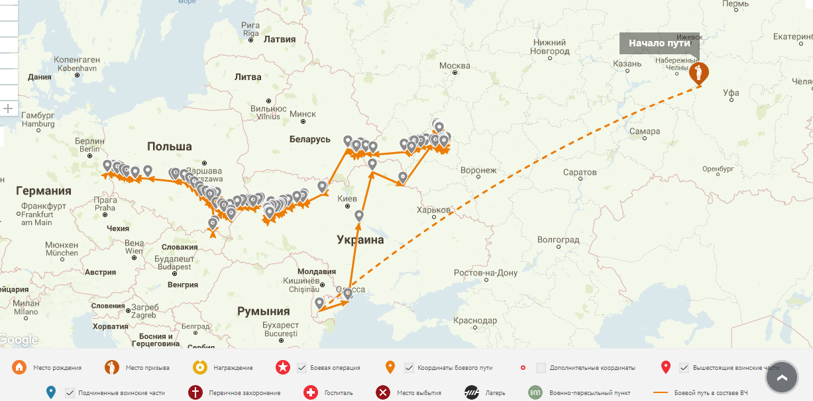
К сожалению, он не дожил до окончания войны и был убит 12 апреля 1945 во время боевых действий в составе 3 гвардейской армии на территории Польши примерно в 20 км от границы с Германией и был первично похоронен в немецком городе Форст на границе с Польшей. Ниже фотография журнала боевых действий 287 стрелковой дивизии в период с 10 по 15 апреля 1945. Написано, что части дивизии продолжают удерживать
Ниже прикреплена фотография именного списка, где в первой строке записан мой прапрадед
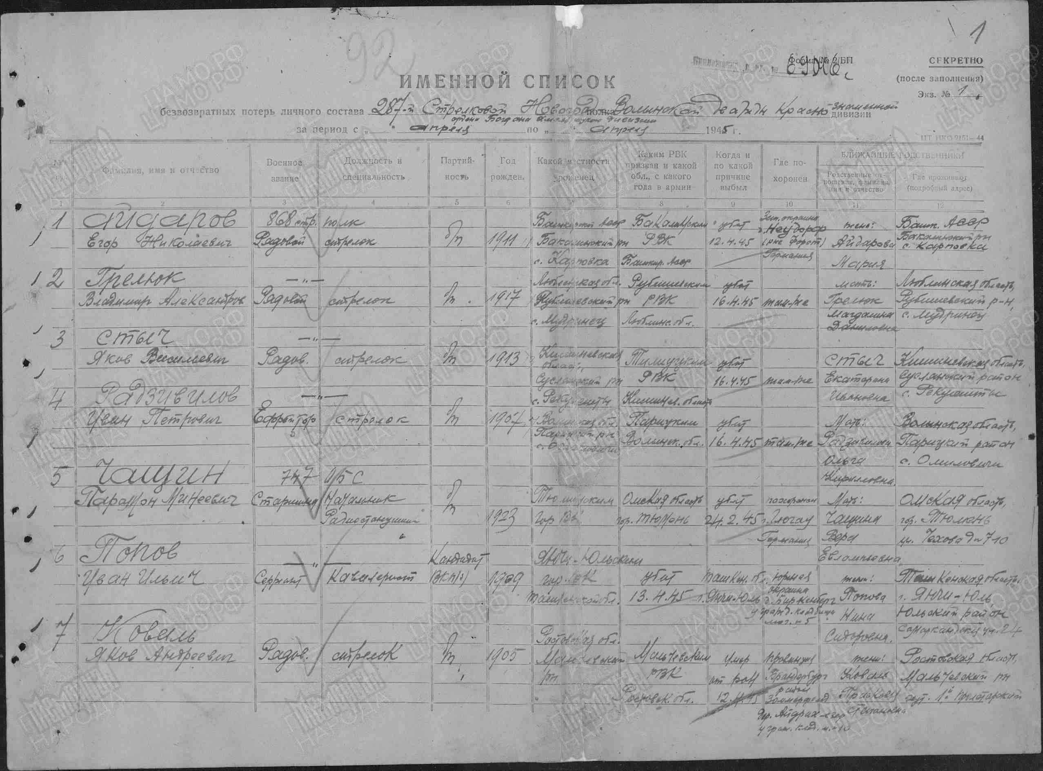
В настоящее время место перезахоронения неизвестно, отправлен запрос на увековечение памяти в Управление Министерства Обороны РФ.

